实验 牛顿反射望远镜的设计

一、实验目的
掌握牛顿反射望远镜的设计方法。

二、实验仪器
计算机、ZEMAX软件

三、实验设计参数要求
$$\text{焦距}:\text{800}\text{mm }\text{入瞳直径}:\text{100}\text{mm }\text{全视场}:4^{∘}\text{ Wavelength:F,d,C }$$
四、实验操作步骤
1、 输入系统参数并建立初始结构。
（1）在通用设置对话框输入视场2°、1.414°、1°、0°；
（2）在通用设置对话框中输入如同致敬100mm；
（3）在通用设置对话框输入可见光波长。
（4）根据焦距计算曲率半径，旋转反射主镜的conic系数，建立初始结构，并观察spt图和RAY FAN曲线。
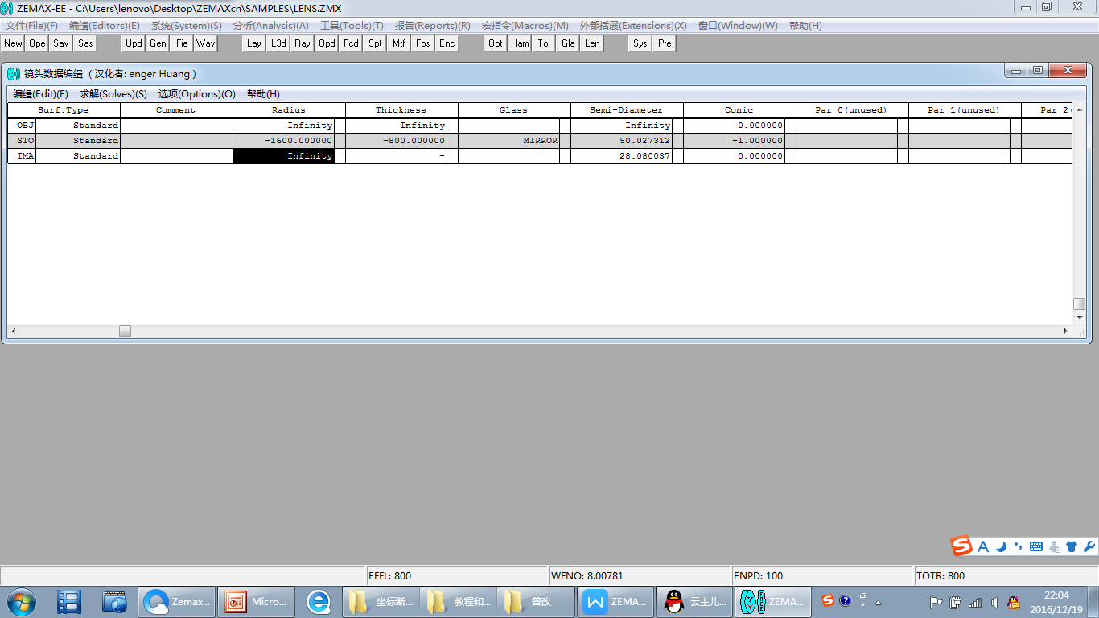
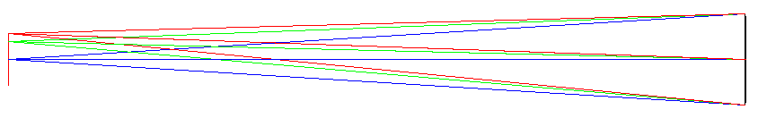
- 添加反射镜副镜和遮拦孔径
（1）选一较为合适的距离（接近并小于800mm），设像面和反射镜中心距离100mm，先在镜头编辑窗口（LDE）栏中插入一个新的虚拟面。将厚度分为-700和-100.
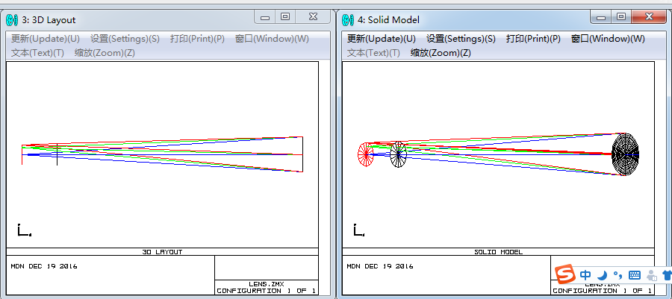

（2）将第2个面（虚拟面）设置为反射镜：Tools→ Fold Mirror →Add Fold Mirror
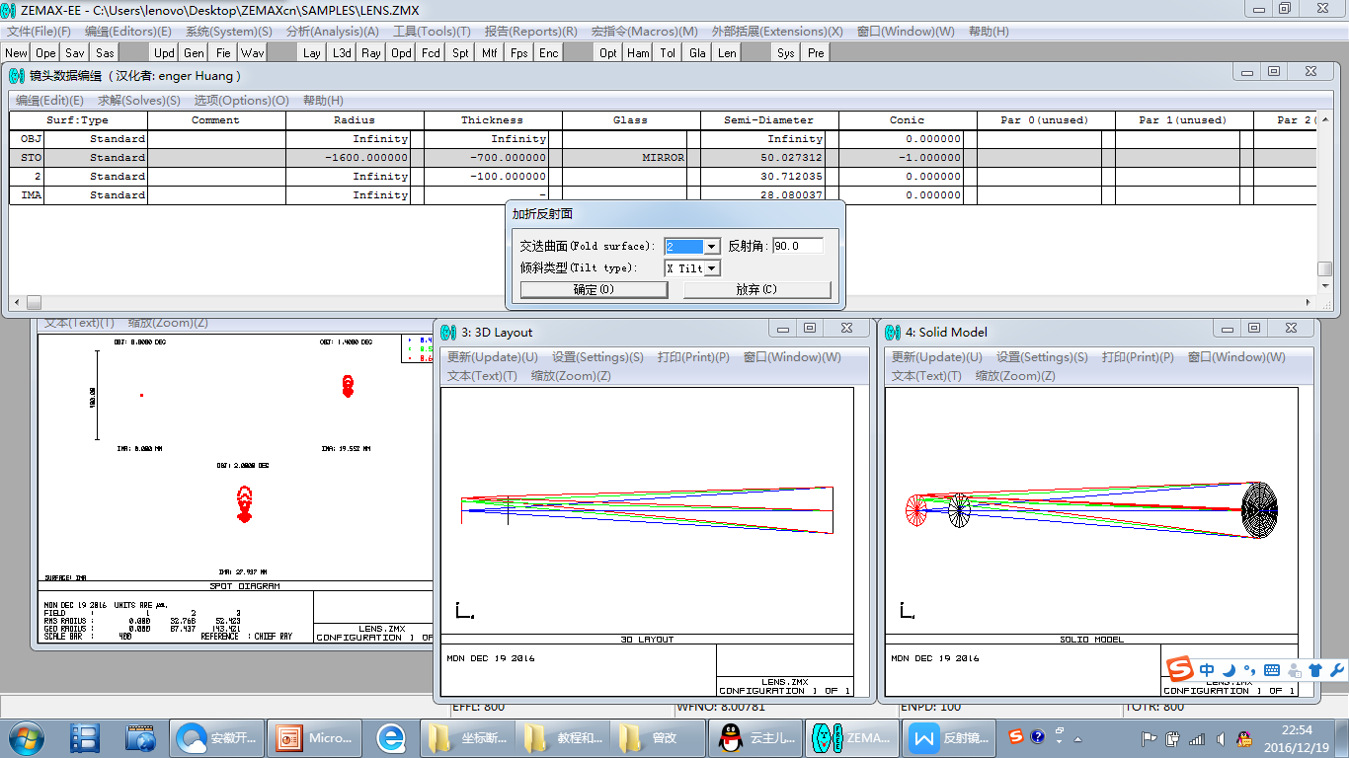

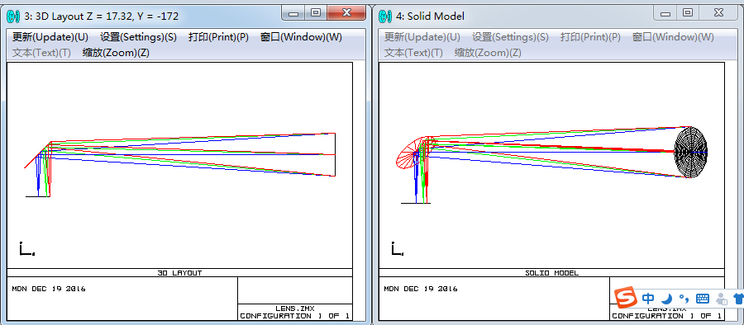
- 我们将入射光束画出来就可以看到拦光效果，在第一面前插入新的虚拟面，设置厚度为800.并查看结构光路图。

通过快捷方式调整3D视图的观察角度。
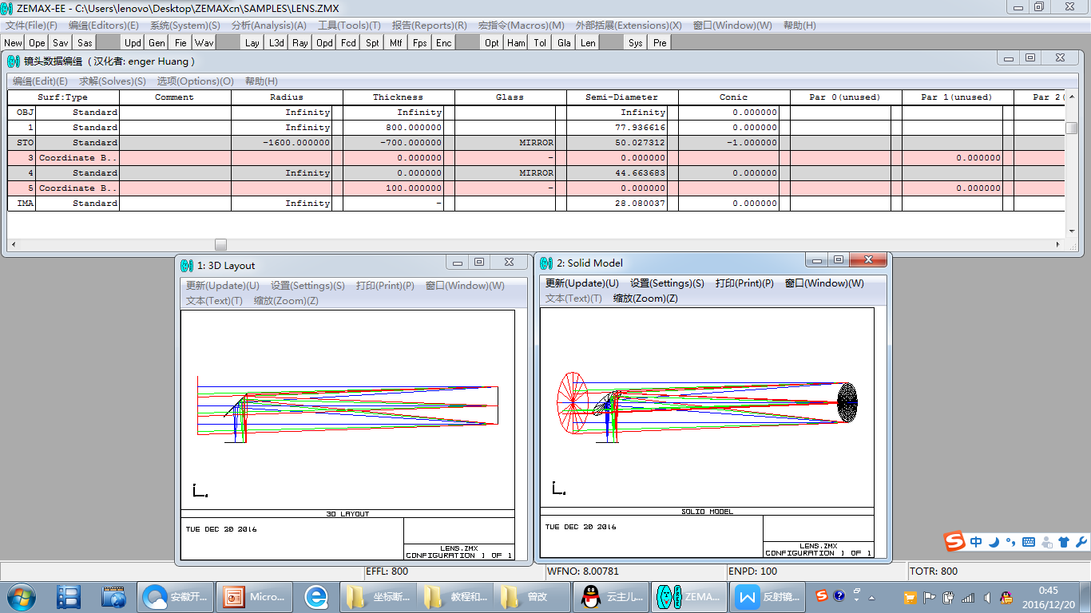
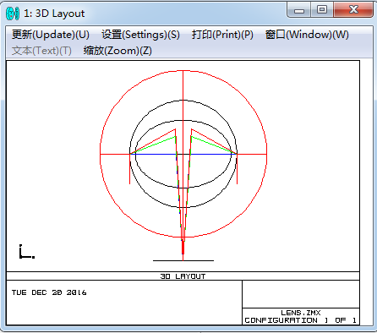
从上图坐标可以估算出椭圆挡光区域大小，所以可以在第一个表面设置椭圆遮光孔径。并观察遮拦前后的MTF曲线图，修改后的低于修改前的。
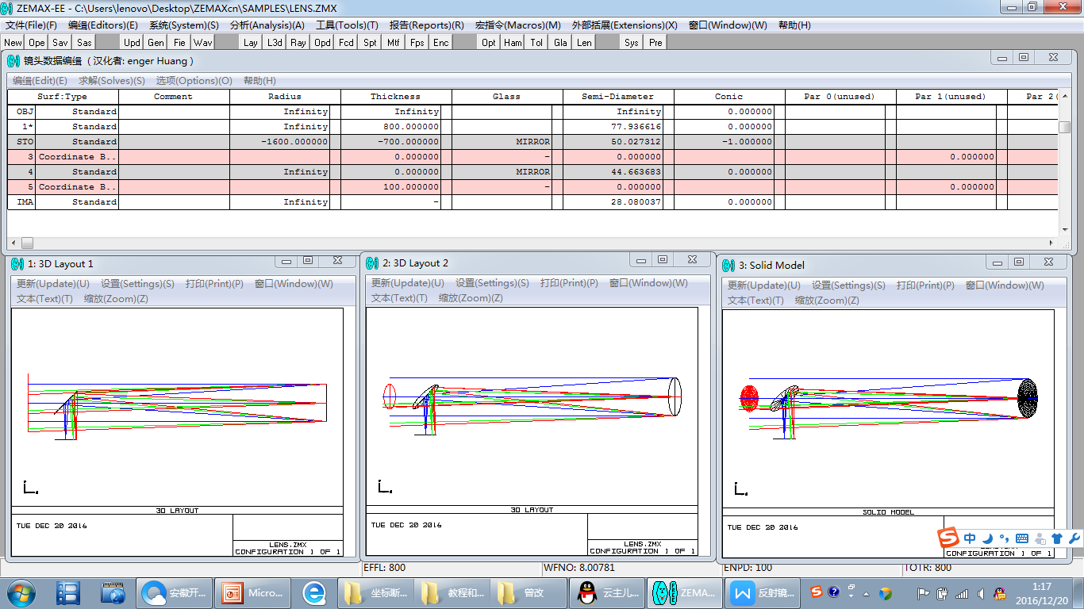
- 可以通过观察光足迹，进一步修正遮光面的面积，是MTF曲线提高一些。
- 估算挡光面积并进行挡光孔径的设置

（2）观察修改孔径光阑后的SPT图和MTF图。

